第九章 程式

9-1 軟體架構與程式清單

1. 軟體架構

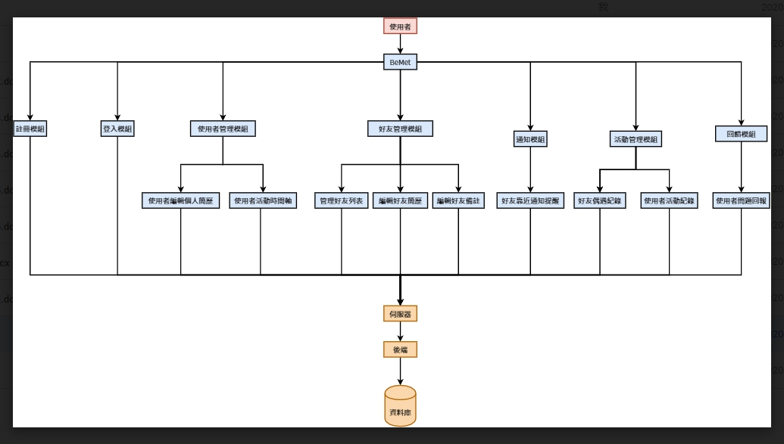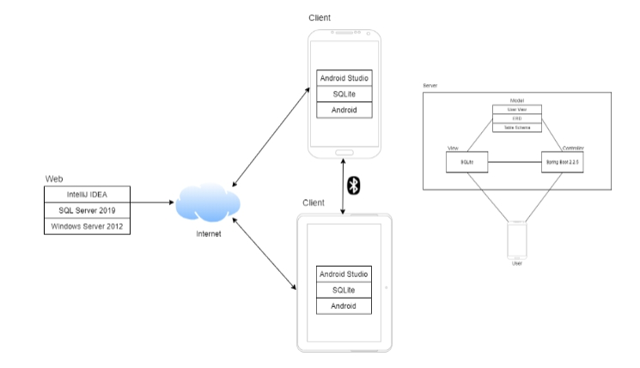

1. 程式清單

(一)、 App端

表 9-1-1、App Project 元件清單

| **資料夾名稱** | **:** |  |
| --- | --- | --- |
| 編號 | 檔案名稱 | 功能 |

(二)、 伺服器端

表 9-1-2 伺服器端 Project 元件清單

|  |  |  |
| --- | --- | --- |
| 資料夾名稱:\bean | | |
| 編號 | 檔案名稱 | 功能 |
| 2-1-1 | ActivityDateBean.java | 設定ActivityDate屬性，提供獲取屬性和設定屬性的方法 |
| 2-1-2 | ActivityInviteBean.java | 設定ActivityInvite屬性，提供獲取屬性和設定屬性的方法 |
| 2-1-3 | ActivityLabelBean.java | 設定ActivityLabel屬性，提供獲取屬性和設定屬性的方法 |
| 2-1-4 | ActivityRemindBean.java | 設定ActivityRemind屬性，提供獲取屬性和設定屬性的方法 |
| 2-1-5 | CodeTableBean.java | 設定CodeTable屬性，提供獲取屬性和設定屬性的方法 |
| 2-1-6 | FriendBean.java | 設定Friend屬性，提供獲取屬性和設定屬性的方法 |
| 2-1-7 | FriendCustomization.java | 設定FriendCustomization屬性，提供獲取屬性和設定屬性的方法 |
| 2-1-8 | FriendGroupBean.java | 設定FriendGroup屬性，提供獲取屬性和設定屬性的方法 |
| 2-1-9 | GroupsBean.java | 設定Groups屬性，提供獲取屬性和設定屬性的方法 |
| 2-1-10 | ProblemReportBean.java | 設定ProblemReport屬性，提供獲取屬性和設定屬性的方法 |
| 2-1-11 | TimelineBean.java | 設定Timeline屬性，提供獲取屬性和設定屬性的方法 |
| 2-1-12 | UserInformationBean.java | 設定UserInformation屬性，提供獲取屬性和設定屬性的方法 |
| 資料夾名稱:\config | | |
| 編號 | 檔案名稱 | 功能 |
| 2-2-1 | FCMInitializer.java | 初始化FireBase Cloud Messaging設定 |
| 2-2-2 | MvcConfig.java | 專案設定檔 |
| 2-2-3 | PersistenceConfig.java | 資料庫連線設定檔 |
| 2-2-4 | SecurityConfig.java | 登入設定檔 |
| 資料夾名稱:\controller | | |
| 編號 | 檔案名稱 | 功能 |
| 2-3-1 | ActivityDateController.java | 控制處理前端/App請求 |
| 2-3-2 | ActivityInviteController.java | 控制處理前端/App請求 |
| 2-3-3 | ActivityLabelController.java | 控制處理前端/App請求 |
| 2-3-4 | ActivityRemindController.java | 控制處理前端/App請求 |
| 2-3-5 | FriendController.java | 控制處理前端/App請求 |
| 2-3-6 | FriendCustomization.java | 控制處理前端/App請求 |
| 2-3-7 | FriendGroupController.java | 控制處理前端/App請求 |
| 2-3-8 | GroupsController.java | 控制處理前端/App請求 |
| 2-3-9 | ProblemReportController.java | 控制處理前端/App請求 |
| 2-3-10 | TimelineController.java | 控制處理前端/App請求 |
| 2-3-11 | UserInformationController.java | 控制處理前端/App請求 |
| 2-3-12 | RouteController.java | 控制處理前端/App請求 |
| 資料夾名稱:\converter | | |
| 編號 | 檔案名稱 | 功能 |
| 2-4-1 | LocalDateTimeConverter.java | 日期轉換設定檔 |
| 資料夾名稱:\dao | | |
| 編號 | 檔案名稱 | 功能 |
| 2-5-1 | ActivityDateDAO.java | ActivityDate資料表操作介面 |
| 2-5-2 | ActivityInviteDAO.java | ActivityInvite資料表操作介面 |
| 2-5-3 | ActivityLabelDAO.java | ActivityLabel資料表操作介面 |
| 2-5-4 | ActivityRemindDAO.java | ActivityRemind資料表操作介面 |
| 2-5-5 | CodeTableDAO.java | CodeTable資料表操作介面 |
| 2-5-6 | FriendDAO.java | Friend資料表操作介面 |
| 2-5-7 | FriendCustomization.java | FriendCustomization資料表操作介面 |
| 2-5-8 | FriendGroupDAO.java | FriendGroup資料表操作介面 |
| 2-5-9 | GroupsDAO.java | Groups資料表操作介面 |
| 2-5-10 | ProblemReportDAO.java | ProblemReport資料表操作介面 |
| 2-5-11 | TimelineDAO.java | Timeline資料表操作介面 |
| 2-5-12 | UserInformationDAO.java | UserInformation資料表操作介面 |
| 2-5-13 | BaseDAO.java | 資料庫基本操作功能介面 |
| 資料夾名稱:\dao\impl | | |
| 編號 | 檔案名稱 | 功能 |
| 2-6-1 | ActivityDateDAOImpl.java | ActivityDate資料表操作實作 |
| 2-6-2 | ActivityInviteDAOImpl.java | ActivityInvite資料表操作實作 |
| 2-6-3 | ActivityLabelDAOImpl.java | ActivityLabel資料表操作實作 |
| 2-6-4 | ActivityRemindDAOImpl.java | ActivityRemind資料表操作實作 |
| 2-6-5 | CodeTableDAOImpl.java | CodeTable資料表操作實作 |
| 2-6-6 | FriendDAOImpl.java | Friend資料表操作實作 |
| 2-6-7 | FriendCustomization.java | FriendCustomization資料表操作實作 |
| 2-6-8 | FriendGroupDAOImpl.java | FriendGroup資料表操作實作 |
| 2-6-9 | GroupsDAOImpl.java | Groups資料表操作實作 |
| 2-6-10 | ProblemReportDAOImpl.java | ProblemReport資料表操作實作 |
| 2-6-11 | TimelineDAOImpl.java | Timeline資料表操作實作 |
| 2-6-12 | UserInformationDAOImpl.java | UserInformation資料表操作實作 |
| 2-6-13 | BaseDAOImpl.java | 資料庫基本操作功能實作 |
| 資料夾名稱:\filter | | |
| 編號 | 檔案名稱 | 功能 |
| 2-7-1 | CustomAuthenticationFailureHandler.java | 登入失敗回傳資料設定 |
| 2-7-2 | CustomAuthenticationProvider.java | 登入邏輯 |
| 2-7-3 | CustomAuthenticationSuccessHalder.java | 登入成功回傳資料設定 |
| 2-7-4 | CustomAuthenticationToken.java | 保存請求參數 |
| 2-7-5 | CustomEntryPoint.java | 未登入處理設定 |
| 2-7-6 | CustomerAccessDeniedHalder.java | 權限不足回傳資料設定 |
| 2-7-7 | CustomLoginFilter.java | 登入驗證 |
| 2-7-8 | WebInterceptor.java | 攔截用戶請求並進行處理 |
| 資料夾名稱:\service | | |
| 編號 | 檔案名稱 | 功能 |
| 2-8-1 | ActivityDateService.java | ActivityDate相關業務邏輯介面 |
| 2-8-2 | ActivityInviteService.java | ActivityInvite相關業務邏輯介面 |
| 2-8-3 | ActivityLabelService.java | ActivityLabel相關業務邏輯介面 |
| 2-8-4 | ActivityRemindService.java | ActivityRemind相關業務邏輯介面 |
| 2-8-5 | CodeTableService.java | CodeTable相關業務邏輯介面 |
| 2-8-6 | FriendService.java | Friend相關業務邏輯介面 |
| 2-8-7 | FriendCustomizationService.java | FriendCustomization業務邏輯介面 |
| 2-8-8 | FriendGroupService.java | FriendGroup相關業務邏輯介面 |
| 2-8-9 | GroupsService.java | Groups相關業務邏輯介面 |
| 2-8-10 | ProblemReportService.java | ProblemReport相關業務邏輯介面 |
| 2-8-11 | TimelineService.java | Timeline相關業務邏輯介面 |
| 2-8-12 | UserInformationService.java | UserInformation相關業務邏輯介面 |
| 資料夾名稱:\service\impl | | |
| 編號 | 檔案名稱 | 功能 |
| 2-9-1 | ActivityDateServiceImpl.java | ActivityDate相關業務邏輯實作 |
| 2-9-2 | ActivityInviteServiceImpl.java | ActivityInvite相關業務邏輯實作 |
| 2-9-3 | ActivityLabelServiceImpl.java | ActivityLabel相關業務邏輯實作 |
| 2-9-4 | ActivityRemindServiceImpl.java | ActivityRemind相關業務邏輯實作 |
| 2-9-5 | CodeTableServiceImpl.java | CodeTable相關業務邏輯實作 |
| 2-9-6 | FriendServiceImpl.java | Friend相關業務邏輯實作 |
| 2-9-7 | FriendCustomizationServiceImpl.java | FriendCustomization業務邏輯實作 |
| 2-9-8 | FriendGroupServiceImpl.java | FriendGroup相關業務邏輯實作 |
| 2-9-9 | GroupsServiceImpl.java | Groups相關業務邏輯實作 |
| 2-9-10 | ProblemReportServiceImpl.java | ProblemReport相關業務邏輯實作 |
| 2-9-11 | TimelineServiceImpl.java | Timeline相關業務邏輯實作 |
| 2-9-12 | UserInformationServiceImpl.java | UserInformation相關業務邏輯實作 |
| 資料夾名稱:\utils | | |
| 編號 | 檔案名稱 | 功能 |
| 2-10-1 | BCryUtility.java | 密碼加密、密碼比對 |
| 2-10-2 | BeanUtility.java | 更新傳入物件的屬性值 |
| 2-10-3 | ResponseUtils.java | 請求回應設定 |
| 資料夾名稱:\vo | | |
| 編號 | 檔案名稱 | 功能 |
| 2-11-1 | ActivityDate.java | ActivityDate資料表對映 |
| 2-11-2 | ActivityInvite.java | ActivityInvite資料表對映 |
| 2-11-3 | ActivityLabel.java | ActivityLabel資料表對映 |
| 2-11-4 | ActivityRemind.java | ActivityRemind資料表對映 |
| 2-11-5 | CodeTable.java | CodeTable資料表對映 |
| 2-11-6 | Friend.java | Friend資料表對映 |
| 2-11-7 | FriendCustomization.java | FriendCustomization資料表對映 |
| 2-11-8 | FriendGroup.java | FriendGroup資料表對映 |
| 2-11-9 | Groups.java | Groups資料表對映 |
| 2-11-10 | ProblemReport.java | ProblemReport資料表對映 |
| 2-11-11 | Timeline.java | Timeline資料表對映 |
| 2-11-13 | UserInformation.java | UserInformation資料表對映 |
| 2-11-14 | CodeTable.java | CodeTable primary key資料表對映 |
| 2-11-15 | UserRole.java | UserRole資料表對映 |

(三)、 網頁端

| 資料夾名稱:\templates | | |
| --- | --- | --- |
| 3-1-1 | login.html | 登入頁面 |
| 3-1-2 | logout.html | 登出頁面 |
| 3-1-3 | error403.html | http status 403頁面 |
| 3-1-4 | error404.html | http status 404頁面 |
| 資料夾名稱:\templates\problem_report | | |
| 3-2-1 | userReport.html | 問題回報頁面 |
| 3-3-2 | userSuccess.html | 問題回報成功頁面 |
| 3-3-3 | search.html | 問題回報管理者頁面 |

9-2 程式規格描述

(一)、 App端

(二)、 伺服器端

|  |  |  |
| --- | --- | --- |
| 程式名稱 | ActivityDateBean.java | |
| 目的 | 設定ActivityDate屬性，提供獲取屬性和設定屬性的方法 | |
|  | | |
| 程式名稱 | ActivityInviteBean.java | |
| 目的 | 設定ActivityInvite屬性，提供獲取屬性和設定屬性的方法 | |
|  | | |
| 程式名稱 | ActivityLabelBean.java | |
| 目的 | 設定ActivityLabel屬性，提供獲取屬性和設定屬性的方法 | |
|  | | |
| 程式名稱 | ActivityRemindBean.java | |
| 目的 | 設定ActivityRemind屬性，提供獲取屬性和設定屬性的方法 | |
|  | | |
| 程式名稱 | CodeTableBean.java | |
| 目的 | 設定CodeTableBean屬性，提供獲取屬性和設定屬性的方法 | |
|  | | |
| 程式名稱 | FriendBean.java | |
| 目的 | 設定FriendBean屬性，提供獲取屬性和設定屬性的方法 | |
|  | | |
| 程式名稱 | FriendCustomization.java | |
| 目的 | 設定FriendCustomization屬性，提供獲取屬性和設定屬性的方法 | |
|  | | |
| 程式名稱 | FriendGroupBean.java | |
| 目的 | 設定FriendGroupBean屬性，提供獲取屬性和設定屬性的方法 | |
|  | | |
| 程式名稱 | GroupsBean.java | |
| 目的 | 設定GroupsBean屬性，提供獲取屬性和設定屬性的方法 | |
|  | | |
| 程式名稱 | ProblemReportBean.java | |
| 目的 | 設定ProblemReportBean屬性，提供獲取屬性和設定屬性的方法 | |
|  | | |
| 程式名稱 | TimelineBean.java | |
| 目的 | 設定TimelineBean屬性，提供獲取屬性和設定屬性的方法 | |
|  | | |
| 程式名稱 | UserInformationBean.java | |
| 目的 | 設定UserInformationBean屬性，提供獲取屬性和設定屬性的方法 | |
|  | | |
| 程式名稱 | FCMInitializer.java | |
| 目的 | 初始化FireBase Cloud Messaging設定 | |
|  | | |
| 程式名稱 | MvcConfig.java | |
| 目的 | 專案設定檔 | |
|  | | |
| 程式名稱 | PersistenceConfig.java | |
| 目的 | 資料庫連線設定檔 | |
|  | | |
| 程式名稱 | SecurityConfig.java | |
| 目的 | 登入設定檔 | |
|  | | |
| 程式名稱 | ActivityDateController.java | |
| 目的 | 控制處理前端/App請求 | |
|  | | |
| 程式名稱 | ActivityInviteController.java | |
| 目的 | 控制處理前端/App請求 | |
|  | | |
| 程式名稱 | ActivityLabelController.java | |
| 目的 | 控制處理前端/App請求 | |
|  | | |
| 程式名稱 | ActivityRemindController.java | |
| 目的 | 控制處理前端/App請求 | |
|  | | |
| 程式名稱 | FriendController.java | |
| 目的 | 控制處理前端/App請求 | |
|  | | |
| 程式名稱 | FriendCustomization.java | |
| 目的 | 控制處理前端/App請求 | |
|  | | |
| 程式名稱 | FriendGroupController.java | |
| 目的 | 控制處理前端/App請求 | |
|  | | |
| 程式名稱 | GroupsController.java | |
| 目的 | 控制處理前端/App請求 | |
|  | | |
| 程式名稱 | ProblemReportController.java | |
| 目的 | 控制處理前端/App請求 | |
|  | | |
| 程式名稱 | TimelineController.java | |
| 目的 | 控制處理前端/App請求 | |
|  | | |
| 程式名稱 | UserInformationController.java | |
| 目的 | 控制處理前端/App請求 | |
|  | | |
| 程式名稱 | RouteController.java | |
| 目的 | 控制處理前端/App請求 | |
|  | | |
| 程式名稱 | LocalDateTimeConverter.java | |
| 目的 | 日期轉換設定檔 | |
|  | | |
| 程式名稱 | ActivityDateDAO.java | |
| 目的 | ActivityDate資料表操作介面 | |
|  | | |
| 程式名稱 | ActivityInviteDAO.java | |
| 目的 | ActivityInvite資料表操作介面 | |
|  | | |
| 程式名稱 | ActivityLabelDAO.java | |
| 目的 | ActivityLabel資料表操作介面 | |
|  | | |
| 程式名稱 | ActivityRemindDAO.java | |
| 目的 | ActivityRemind資料表操作介面 | |
|  | | |
| 程式名稱 | CodeTableDAO.java | |
| 目的 | CodeTable資料表操作介面 | |
|  | | |
| 程式名稱 | FriendDAO.java | |
| 目的 | Friend資料表操作介面 | |
|  | | |
| 程式名稱 | FriendCustomization.java | |
| 目的 | FriendCustomization資料表操作介面 | |
|  | | |
| 程式名稱 | FriendGroupDAO.java | |
| 目的 | FriendGroup資料表操作介面 | |
|  | | |
| 程式名稱 | GroupsDAO.java | |
| 目的 | Groups資料表操作介面 | |
|  | | |
| 程式名稱 | ProblemReportDAO.java | |
| 目的 | ProblemReport資料表操作介面 | |
|  | | |
| 程式名稱 | TimelineDAO.java | |
| 目的 | Timeline資料表操作介面 | |
|  | | |
| 程式名稱 | UserInformationDAO.java | |
| 目的 | UserInformation資料表操作介面 | |
|  | | |
| 程式名稱 | BaseDAO.java | |
| 目的 | 資料庫基本操作功能介面 | |
|  | | |
| 程式名稱 | ActivityDateDAOImpl.java | |
| 目的 | ActivityDate資料表操作實作 | |
|  | | |
| 程式名稱 | ActivityInviteDAOImpl.java | |
| 目的 | ActivityInvite資料表操作實作 | |
|  | | |
| 程式名稱 | ActivityLabelDAOImpl.java | |
| 目的 | ActivityLabel資料表操作實作 | |
|  | | |
| 程式名稱 | ActivityRemindDAOImpl.java | |
| 目的 | ActivityRemind資料表操作實作 | |
|  | | |
| 程式名稱 | CodeTableDAOImpl.java | |
| 目的 | CodeTable資料表操作實作 | |
|  | | |
| 程式名稱 | FriendDAOImpl.java | |
| 目的 | Friend資料表操作實作 | |
|  | | |
| 程式名稱 | FriendCustomization.java | |
| 目的 | FriendCustomization資料表操作實作 | |
|  | | |
| 程式名稱 | FriendGroupDAOImpl.java | |
| 目的 | FriendGroup資料表操作實作 | |
|  | | |
| 程式名稱 | GroupsDAOImpl.java | |
| 目的 | Groups資料表操作實作 | |
|  | | |
| 程式名稱 | ProblemReportDAOImpl.java | |
| 目的 | ProblemReport資料表操作實作 | |
|  | | |
| 程式名稱 | TimelineDAOImpl.java | |
| 目的 | Timeline資料表操作實作 | |
|  | | |
| 程式名稱 | UserInformationDAOImpl.java | |
| 目的 | UserInformation資料表操作實作 | |
|  | | |
| 程式名稱 | BaseDAOImpl.java | |
| 目的 | 資料庫基本操作功能實作 | |
|  | | |
| 程式名稱 | CustomAuthenticationFailureHandler.java | |
| 目的 | 登入失敗回傳資料設定 | |
|  | | |
| 程式名稱 | CustomAuthenticationProvider.java | |
| 目的 | 登入邏輯 | |
|  | | |
| 程式名稱 | CustomAuthenticationSuccessHalder.java | |
| 目的 | 登入成功回傳資料設定 | |
|  | | |
| 程式名稱 | CustomAuthenticationToken.java | |
| 目的 | 保存請求參數 | |
|  | | |
| 程式名稱 | CustomEntryPoint.java | |
| 目的 | 未登入處理設定 | |
|  | | |
| 程式名稱 | CustomerAccessDeniedHalder.java | |
| 目的 | 權限不足回傳資料設定 | |
|  | | |
| 程式名稱 | CustomLoginFilter.java | |
| 目的 | 登入驗證 | |
|  | | |
| 程式名稱 | WebInterceptor.java | |
| 目的 | 攔截用戶請求並進行處理 | |
|  | | |
| 程式名稱 | ActivityDateService.java | |
| 目的 | ActivityDate相關業務邏輯介面 | |
|  | | |
| 程式名稱 | ActivityInviteService.java | |
| 目的 | ActivityInvite相關業務邏輯介面 | |
|  | | |
| 程式名稱 | ActivityLabelService.java | |
| 目的 | ActivityLabel相關業務邏輯介面 | |
|  | | |
| 程式名稱 | ActivityRemindService.java | |
| 目的 | ActivityRemind相關業務邏輯介面 | |
|  | | |
| 程式名稱 | CodeTableService.java | |
| 目的 | CodeTable相關業務邏輯介面 | |
|  | | |
| 程式名稱 | FriendService.java | |
| 目的 | Friend相關業務邏輯介面 | |
|  | | |
| 程式名稱 | FriendCustomizationService.java | |
| 目的 | FriendCustomization相關業務邏輯介面 | |
|  | | |
| 程式名稱 | FriendGroupService.java | |
| 目的 | FriendGroup相關業務邏輯介面 | |
|  | | |
| 程式名稱 | GroupsService.java | |
| 目的 | Groups相關業務邏輯介面 | |
|  | | |
| 程式名稱 | ProblemReportService.java | |
| 目的 | ProblemReport相關業務邏輯介面 | |
|  | | |
| 程式名稱 | TimelineService.java | |
| 目的 | Timeline相關業務邏輯介面 | |
|  | | |
| 程式名稱 | UserInformationService.java | |
| 目的 | UserInformation相關業務邏輯介面 | |
|  | | |
| 程式名稱 | ActivityDateServiceImpl.java | |
| 目的 | ActivityDate相關業務邏輯實作 | |
|  | | |
| 程式名稱 | ActivityInviteServiceImpl.java | |
| 目的 | ActivityInvite相關業務邏輯實作 | |
|  | | |
| 程式名稱 | ActivityLabelServiceImpl.java | |
| 目的 | ActivityLabel相關業務邏輯實作 | |
|  | | |
| 程式名稱 | ActivityRemindServiceImpl.java | |
| 目的 | ActivityRemind相關業務邏輯實作 | |
|  | | |
| 程式名稱 | CodeTableServiceImpl.java | |
| 目的 | CodeTable相關業務邏輯實作 | |
|  | | |
| 程式名稱 | FriendServiceImpl.java | |
| 目的 | Friend相關業務邏輯實作 | |
|  | | |
| 程式名稱 | FriendCustomizationServiceImpl.java | |
| 目的 | FriendCustomization相關業務邏輯實作 | |
|  | | |
| 程式名稱 | FriendGroupServiceImpl.java | |
| 目的 | FriendGroup相關業務邏輯實作 | |
|  | | |
| 程式名稱 | GroupsServiceImpl.java | |
| 目的 | Groups相關業務邏輯實作 | |
|  | | |
| 程式名稱 | ProblemReportServiceImpl.java | |
| 目的 | ProblemReport相關業務邏輯實作 | |
|  | | |
| 程式名稱 | TimelineServiceImpl.java | |
| 目的 | Timeline相關業務邏輯實作 | |
|  | | |
| 程式名稱 | UserInformationServiceImpl.java | |
| 目的 | UserInformation相關業務邏輯實作 | |
|  | | |
| 程式名稱 | BCryUtility.java | |
| 目的 | 密碼加密、密碼比對 | |
|  | | |
| 程式名稱 | BeanUtility.java | |
| 目的 | 更新傳入物件的屬性值 | |
|  | | |
| 程式名稱 | ResponseUtils.java | |
| 目的 | 請求回應設定 | |
|  | | |
| 程式名稱 | ActivityDate.java | |
| 目的 | 資料庫ActivityDate資料表對映 | |
|  | | |
| 程式名稱 | ActivityInvite.java | |
| 目的 | 資料庫ActivityInvite資料表對映 | |
|  | | |
| 程式名稱 | ActivityLabel.java | |
| 目的 | 資料庫ActivityLabel資料表對映 | |
|  | | |
| 程式名稱 | ActivityRemind.java | |
| 目的 | 資料庫ActivityRemind資料表對映 | |
|  | | |
| 程式名稱 | CodeTable.java | |
| 目的 | 資料庫CodeTable資料表對映 | |
|  | | |
| 程式名稱 | CodeTablePK.java | |
| 目的 | 資料表CodeTable primary key 對映 | |
|  | | |
| 程式名稱 | Friend.java | |
| 目的 | Friend資料表對映 | |
|  | | |
| 程式名稱 | FriendCustomization.java | |
| 目的 | FriendCustomization資料表對映 | |
|  | | |
| 程式名稱 | FriendGroup.java | |
| 目的 | FriendGroup資料表對映 | |
|  | | |
| 程式名稱 | Groups.java | |
| 目的 | Groups資料表對映 | |
|  | | |
| 程式名稱 | ProblemReport.java | |
| 目的 | ProblemReport資料表對映 | |
|  | | |
| 程式名稱 | Timeline.java | |
| 目的 | Timeline資料表對映 | |
|  | | |
| 程式名稱 | UserInformation.java | |
| 目的 | UserInformation資料表對映 | |
|  | | |
| 程式名稱 | | UserRole.java |
| 目的 | | UserRole資料表對映 |
|  | | |

(二)、 網頁端